Story test : Gestion produit
Scénario 1.1:Ajouter aux favoris Succès

Etant donne que je vois le produit "Chaise roulant "
Quand je clique sur l’icône en forme de coeur à côté du produit
Alors , le système devrait ajouter le produit à ma liste de favoris
Et afficher un message de confirmation "Ajouté aux favoris"
Et l’icône du cœur devrait changer à l’état rempli
Et je devrais voir le produit dans ma section favoris

Scenario 2.2: -Ajouter aux favoris Échec dû à une connexion non établie
Étant donné que je ne suis pas connecté à l’application
Quand j’essaie d’ajouter "Chaise roulant" à mes favoris
Alors, le système devrait m’inviter à ouvrir une session
Et afficher un message "S’il vous plaît connectez-vous pour ajouter des éléments aux favoris"
Et l’icône du cœur devrait rester à l’état vide

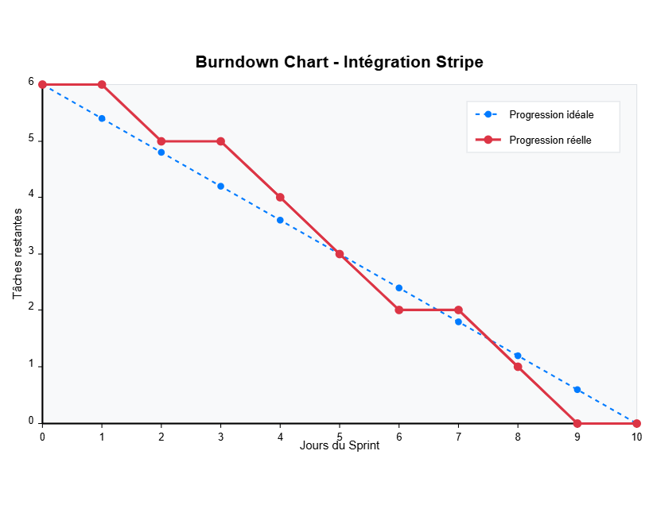

• Jours 0-1 : Aucune tâche n'est terminée (phase d'analyse et de préparation)
• Jour 2 : Tâche 1 terminée (Conception du tunnel de commande)
• Jours 3-4 : Tâche 2 terminée (Développement de l'intégration API Stripe)
• Jours 5 : Tâche 5 terminée (Confirmation et emails de commande)

• Jour 6 : Tâche 6 Pas terminée (Implémentation de la validation des paiements)
• Jour 7-8 : Tâche 7 Pas terminée (Logique de finalisation de commande)
• Jour 9 : Tâche 9 Pas terminée (Tests avec différents moyens de paiement)

